气象—生态监测信息

**【**2020**】**05期

锡盟气象灾害防御中心 签发人：玉刚

2020年 5月 21日



**2020年5月中旬水分条件不够充足，全盟大部分地区牧草长势持平于去年**

一、5月中旬天气状况

**1.**热力条件较好

5月中旬全盟中旬平均气温13℃，比常年偏高0.2℃，比去年偏高1.5℃，最高气温21.9℃，比上旬最高气温偏低11.8℃；除正蓝旗、正镶白旗有效积温分别为3.1和6.2以外，其余旗县有效积温为12.1～35.5℃，其中苏尼特右旗最高。综合以上分析，中旬全盟热力条件较好，对牧草生长提供了有利条件。（全盟各地平均温度和积温情况见图1-2）

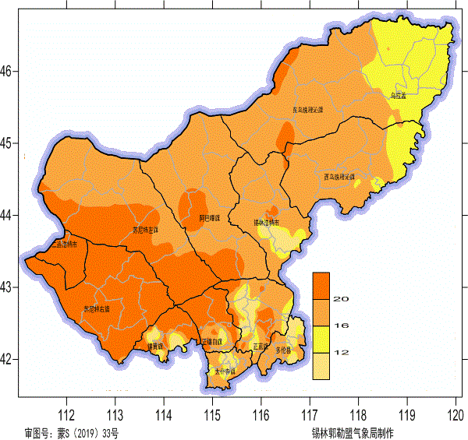

**图1.各旗县5月中旬平均温度**

**图2.各旗县5月中旬有效积温图**

2.水分条件不够充足，西北部地区水分条件差

本旬大部分地区降水较常年偏少，降水量由东北到西北呈递减状态且蒸发量大。5月中旬全盟仅出现一次连续性降水过程在15日至20日，平均降水量为4.0毫米，比常年偏少3.0毫，比去年偏少26.5毫米。其中，乌拉盖、西乌珠穆沁旗、锡林浩特市累积降水相对来说较大，分别为16.3、8.7、7.6毫米，其余地区累计降雨量为0.2～3.8毫米，其中苏尼特右旗降水量最少。（详见图3）

**图3.2020年5月11日至5月20日累积降雨量图**

从5月21日20厘米土壤相对湿度分布图看，我盟东北部部分地区、南部部分地区土壤墒情较好，西北部地区墒情较差，全盟仅有28%的地区土壤相对湿度在65%以上（适宜和偏湿），主要分布于东北部、锡林浩特市南部、阿巴嘎旗南部、正蓝旗、多伦县、太旗；土壤相对湿度45%～65%（轻旱）的区域主要分布在中部、西部大部分地区，占全盟57%；土壤相对湿度45%以下区域在西北部、正镶白旗部分地区、镶黄旗部分地区、阿巴嘎旗局部、东乌旗局部，占全盟15%。

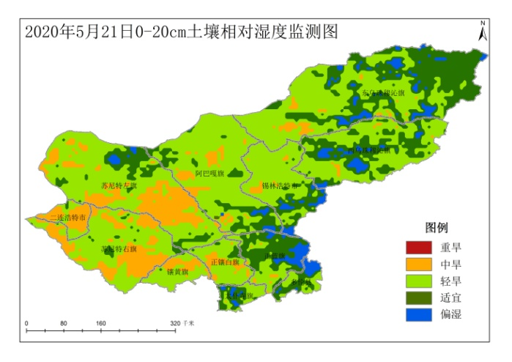

**图4.全盟5月中旬土壤墒情分布图**

二、牧草生长情况

根据卫星遥感监测显示，5月中旬我盟天然牧草长势西北部地区相对差，东北部地区、多伦县和锡林浩特东部区域相对较好（详见下图5-7）。与去年相比全盟大部地区植被长势基本持平，但正镶白旗南部、太旗部分地区和镶黄旗南部、蓝旗局部地区植被长势差与去年同期。（详见下图6）。

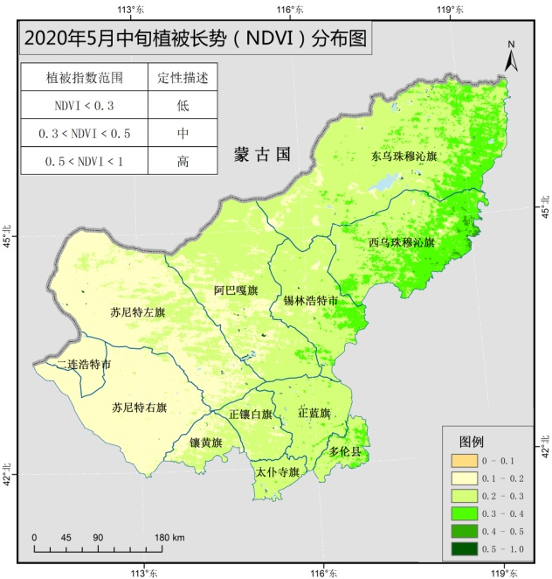

**图5.5月中旬植被长势分布图**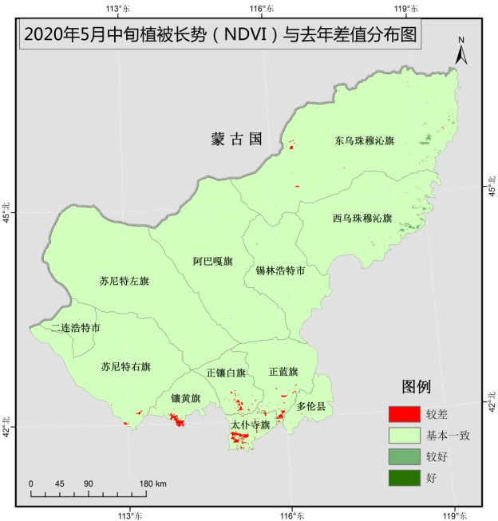

**图6. 5月中旬植被长势差值分布图**

**注：NDVI＜0.3为低，0.3＜NDVI＜0.5为中，0.5＜NDVI＜1.0为高**

**图7.全盟5月中旬牧草不同长势情况（单位：百分比）**

三、5月下旬天气预测

预计5月下旬，影响锡盟地区的冷空气活动频繁；与常年同期相比：旬降水量偏多，旬平均气温偏低。

分发：各旗县市（区）气象局、盟农牧局、盟林草局、盟水利局



制作人：郑琳 张丽平 审核人：迎春